**Отделение дневного пребывания для граждан пожилого возраста с осуществлением функций по опеке и попечительству в отношении совершеннолетних лиц, признанных недееспособными или ограниченно дееспособными**

**По состоянию на 01.02.2025г. отделение на постоянной основе посещают 153 человека (из них 5 на дому).**

**Заведующий отделением –**Сенина Дарья Александровна  
**Руководитель кружка –**Лазуко Людмила Петровна  
**Специалисты по социальной работе –**Борозда Марина Анатольевна, Юрьева Наталья Григорьевна

**Наш адрес:**211092, Витебская область,  
г. Толочин, ул. Энгельса, 18, этаж 2, кабинет № 9  
Телефон: 8(02136) 50892; 50017

**Режим работы:**Понедельник-пятница с 8.00 до 13.00, с 14.00 до 17.00  
Перерыв на обед с 13.00 до 14.00.  
Выходные дни: суббота, воскресенье.

Дополнительный прием заинтересованных лиц организован согласно графику дежурств работников ТЦСОН:  
Понедельник, среда, четверг, пятница: с 13.00 до 14.00, с 17.00 до 18.00.  
Вторник: с 8.00. до 20.00.  
Суббота, воскресенье - выходные дни.

**Основные направления деятельности:**Отделение предназначено для оказания гражданам пожилого возраста, сохранившим (полностью или частично) способность к самообслуживанию и передвижению следующие услуги (по необходимости):

* **Консультационно-информационные**(консультирование и информирование по вопросам оказания социальных услуг и социальной поддержке; содействие в оформлении необходимых документов для реализации права на социальную поддержку и социальное обслуживание; содействие в истребовании необходимых документов для реализации права на социальную поддержку и социальное обслуживание);
* **Социально-бытовые** (организация прогулки на свежем воздухе; оказание помощи в пользовании телефонной связью и почтовыми услугами (уточнение и набор номера, написание и отправка корреспонденции и другое);
* **Социально-педагогические**(проведение занятий по восстановлению и (или) развитию социальных навыков; навыков личной гигиены, ухода за собой; бытовых навыков, навыков пользования бытовой техникой; коммуникативных навыков; навыков самостоятельного проживания (обучение правилам поведения в транспорте, на улице, в магазине и других общественных местах, обращению с деньгами и другое); обучение компьютерной грамотности, в том числе по освоению социальных сетей, пользованию мобильным телефоном; оказание услуг культурно-массового и досугового характера: чтение вслух журналов, газет , книг; обеспечение клубов по интересам; организация и проведение культурно-массовых мероприятий; оказание помощи в посещении храма, организация встреч и духовных бесед со служителями храма; обеспечение работы кружков по интересам);
* **Социально-психологические**(психологическое консультирование; психологическая коррекция, психологическая профилактика, психологическое просвещение, психологическая помощь с использованием средств электросвязи с учётом специфики учреждения);
* **Социально-посреднические**(содействие в восстановлении и поддержании родственных связей; содействие в восстановлении (замене) документов, удостоверяющих личность и подтверждающих право на льготы; содействие в получении социальных услуг, предоставляемых организациями, оказывающими социальные услуги; услуг, предоставляемых организациями культуры, торговли, бытового обслуживания, связи и другими органами (организациями); содействие в доставке и обратно в учреждения социального обслуживания; сопровождение в государственные организации здравоохранения; сопровождение в организации получения медицинской помощи и др.);
* **Социально-реабилитационные**(содействие в выполнении реабилитационных мероприятий; помощь в обеспечении техническими средствами социальной реабилитации, включенными в Государственный реестр (перечень) технических средств социальной реабилитации; обучение пользованию техническими средствами социальной реабилитации; оказание помощи в выполнении назначений, рекомендаций медицинского работника.

Задачей отделения является **обеспечение дневного присмотра** за нуждающимися пожилыми гражданами; **оказание единовременной материальной помощи** из средств Фонда социальной защиты населения Министерства труда и социальной защиты республики Беларусь гражданам, попавшим в трудную жизненную ситуацию; **осуществление функций по опеке и попечительству в отношении совершеннолетних лиц, признанных недееспособными или ограниченно дееспособными**.

В отделении дневного пребывания для граждан пожилого возраста функционирует**волонтёрский отряд «Твори добро»**в количестве 21 человека из числа граждан, посещающих отделение на постоянной основе. Волонтёры посещают одиноких маломобильных граждан с целью общения и оказания посильной бытовой помощи, делятся своим профессиональным опытом, активно участвуют на добровольной безвозмездной основе в работе клубов отделения, в различных проводимых в отделении и дистанционно конкурсах и мероприятиях.

**В отделении функционируют 3 кружка на платной основе, 2 волонтёрских кружка и 12 клубов по интересам:  
с**т**оимость одного занятия в кружке, продолжительностью занятия 1 час составляет – 0,77 коп.**

**Кружки рукоделия: (руководитель – Лазуко Людмила Петровна):**

* **«*Иголочка»****(посещают 25 чел.)****и «Лукошко идей»****(посещают 27 чел.) - опытный преподаватель научит Вас делать вышивки нитками и лентами, шить из лоскутков, создавать куклы-шкатулки, покажет как сделать украшения из бисера и проволоки, пользоваться многочисленными схемами и разработками, демонстрировать свои работы на выставках и участвовать в конкурсах.*

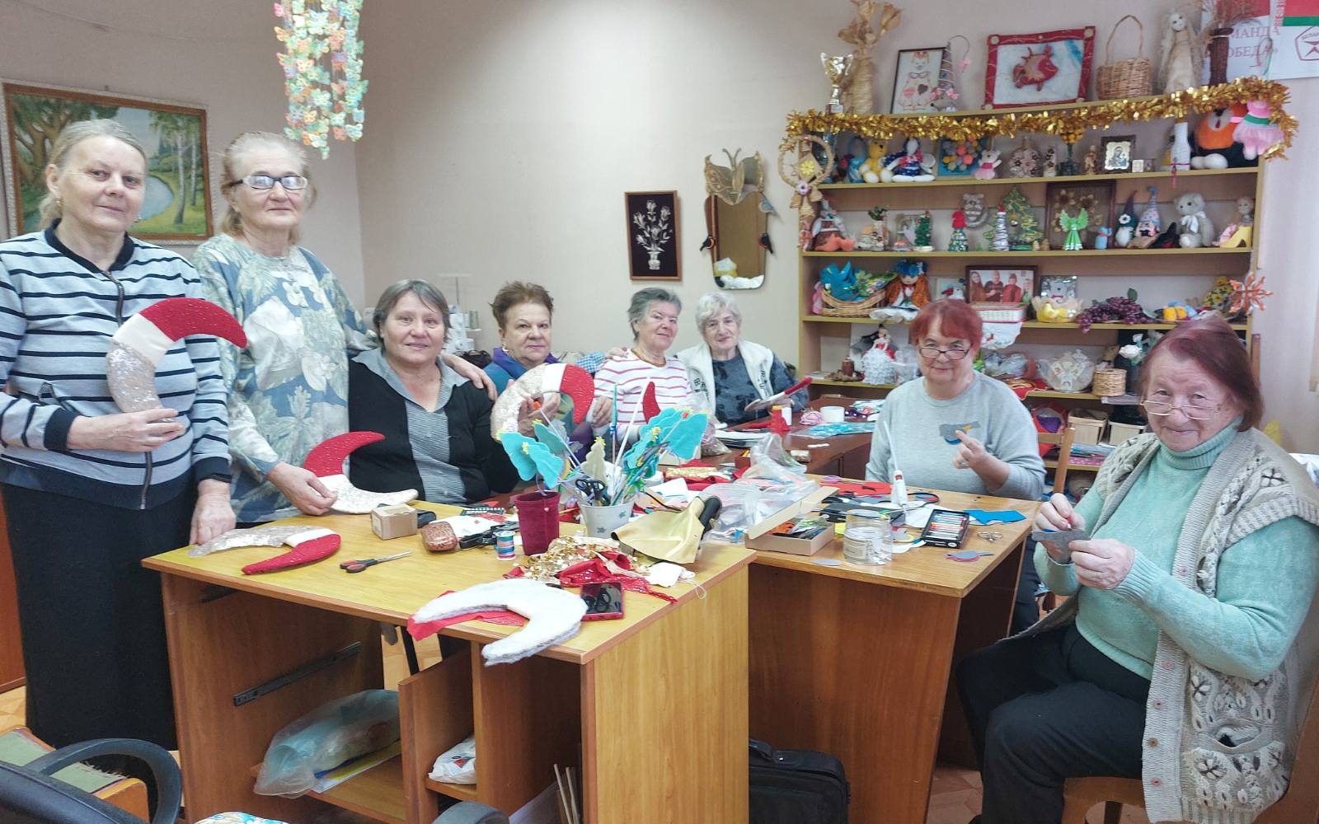

***Кружок компьютерной грамотности (специалист – Юрьева Наталья Григорьевна):***

* ***«КомпАС»****(посещают 8 чел.) - основы компьютерной грамотности, пользование сетью Интернет и электронной почтой. Групповые и индивидуальные занятия.*

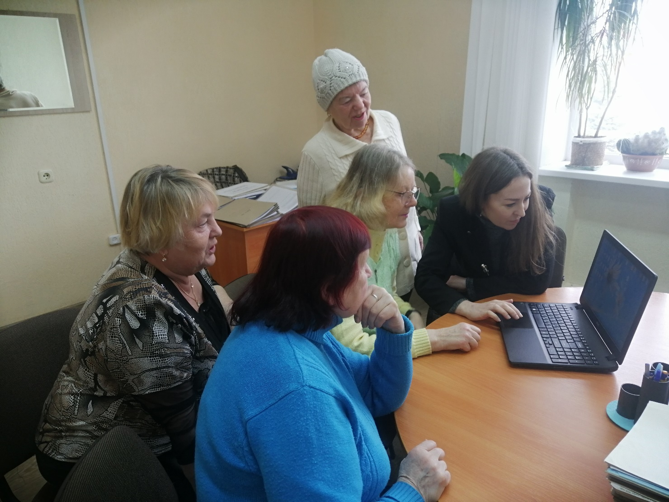

***Волонтёрский кружок «Преображение»****посещают 18 чел. (волонтёр Кохович Тамара Абрамовна) - содействие в социальной адаптации и психологической реабилитации граждан пожилого возраста посредством получения навыков декорирования различных предметов интерьера, развития воображения, аккуратности и усидчивости.*

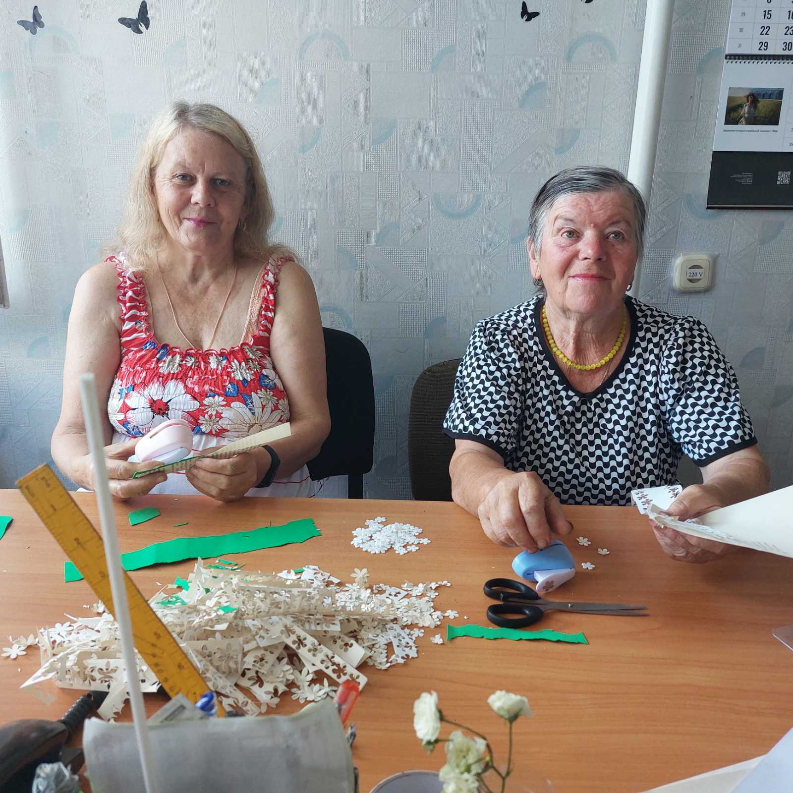

***Волонтёрский кружок «Дышим активно – живём позитивно»****посещают 23 чел. (волонтёр Гонакова София Ивановна) - содействие в укреплении здоровья, улучшение психологического настроя, общего состояния организма посредством занятий дыхательной гимнастикой.*

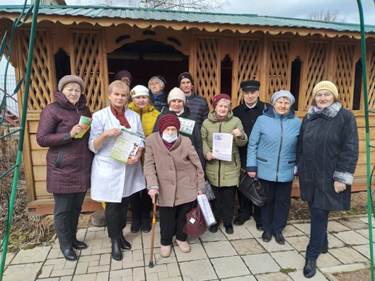

***Клубы по интересам:***

* ***Клуб «Мой родны кут»****посещают 18 чел. (волонтёр Кастрица Клавдия Ивановна) - объединяет пожилых граждан, увлекающихся историей своей малой родины.*

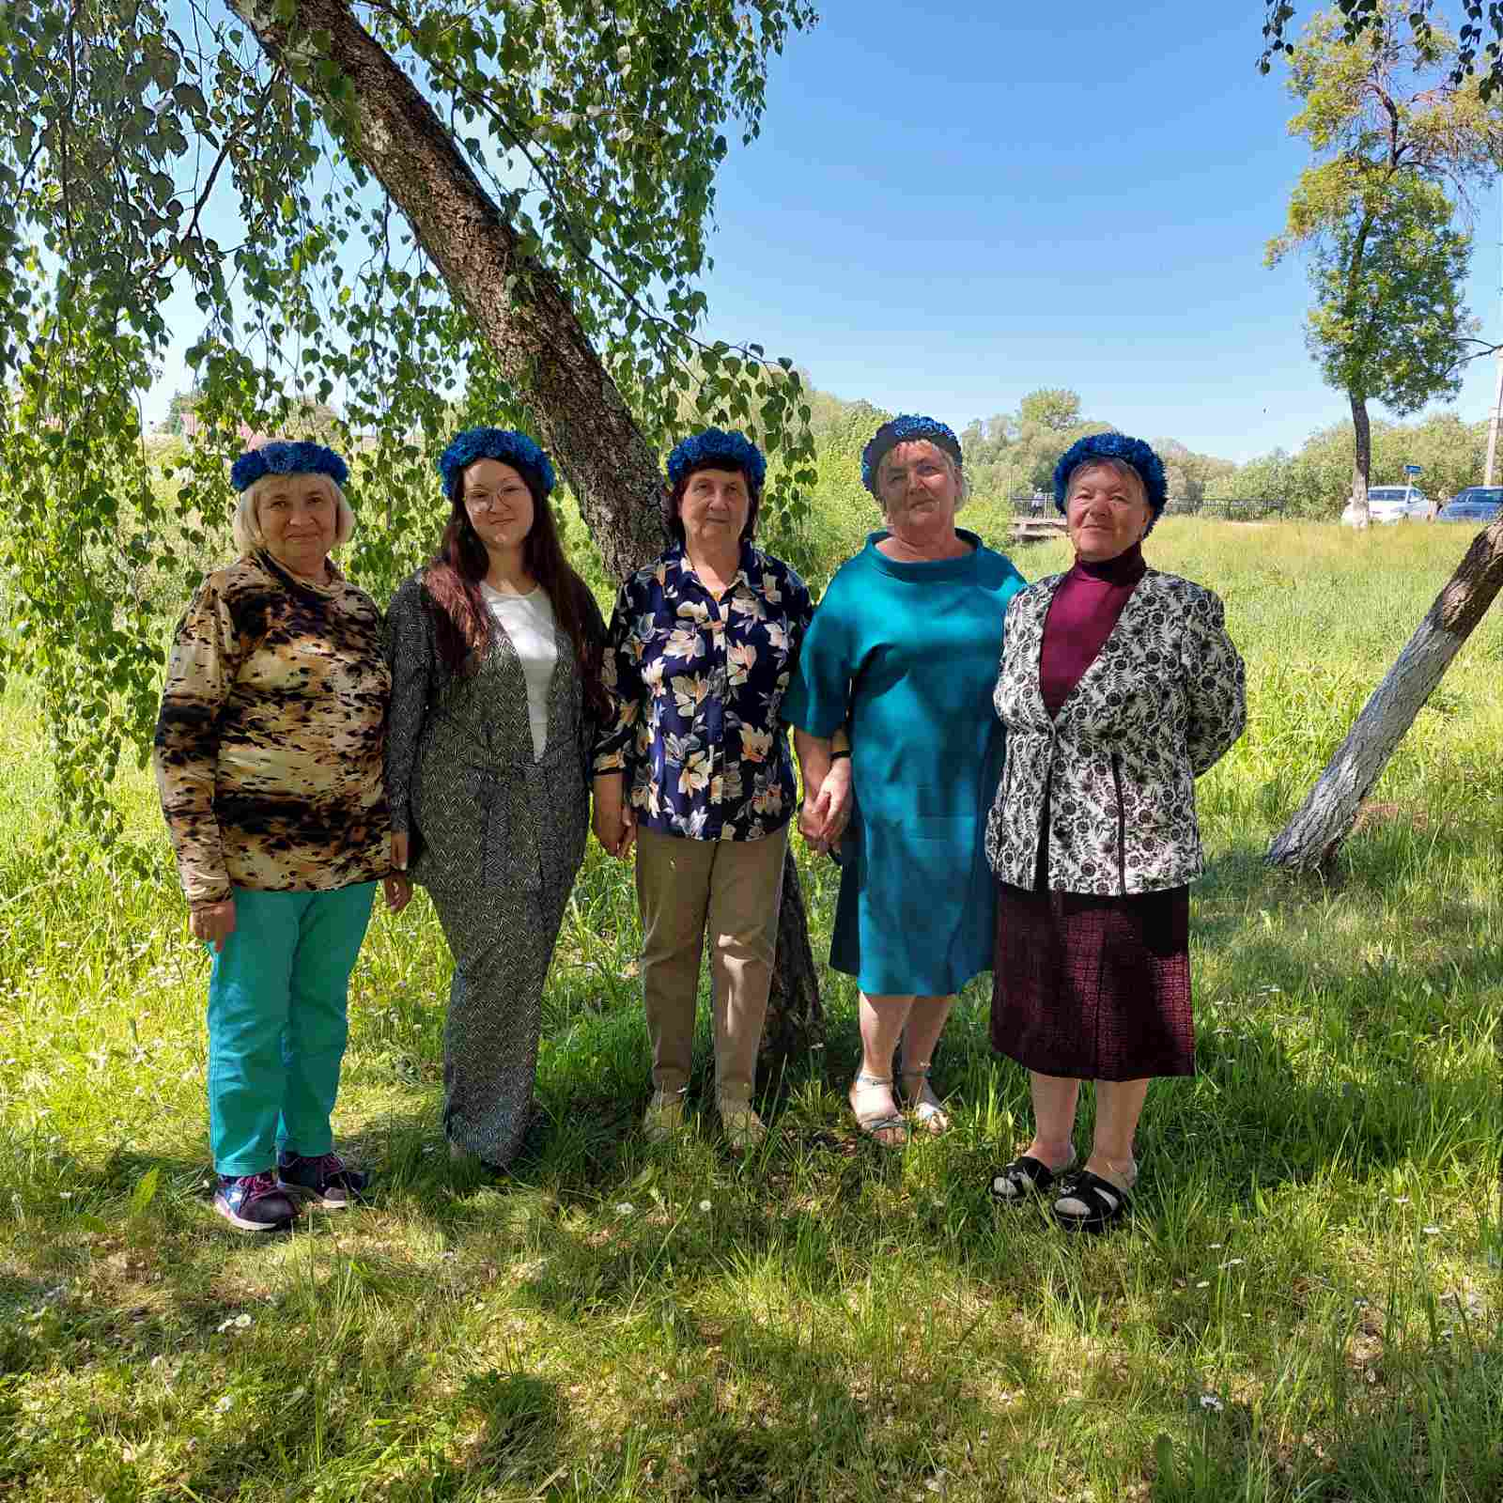

* ***Клуб «Вера православная»****на базе храма «Введение во храм пресвятой Богородицы посещают 23 чел. (волонтёр Марцинкевич Тереса Михайловна) - создан для духовного развития и объединения пожилых граждан, исповедующих православие.*

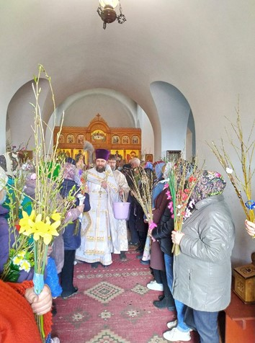

* ***Клуб «Школа здоровья»****посещают 21 чел. (волонтёр Гиро Раина Ефимовна) - осуществляет содействие в социальной адаптации и психологической реабилитации граждан пожилого возраста, посредством мероприятий, направленных на формирование здорового образа жизни.*

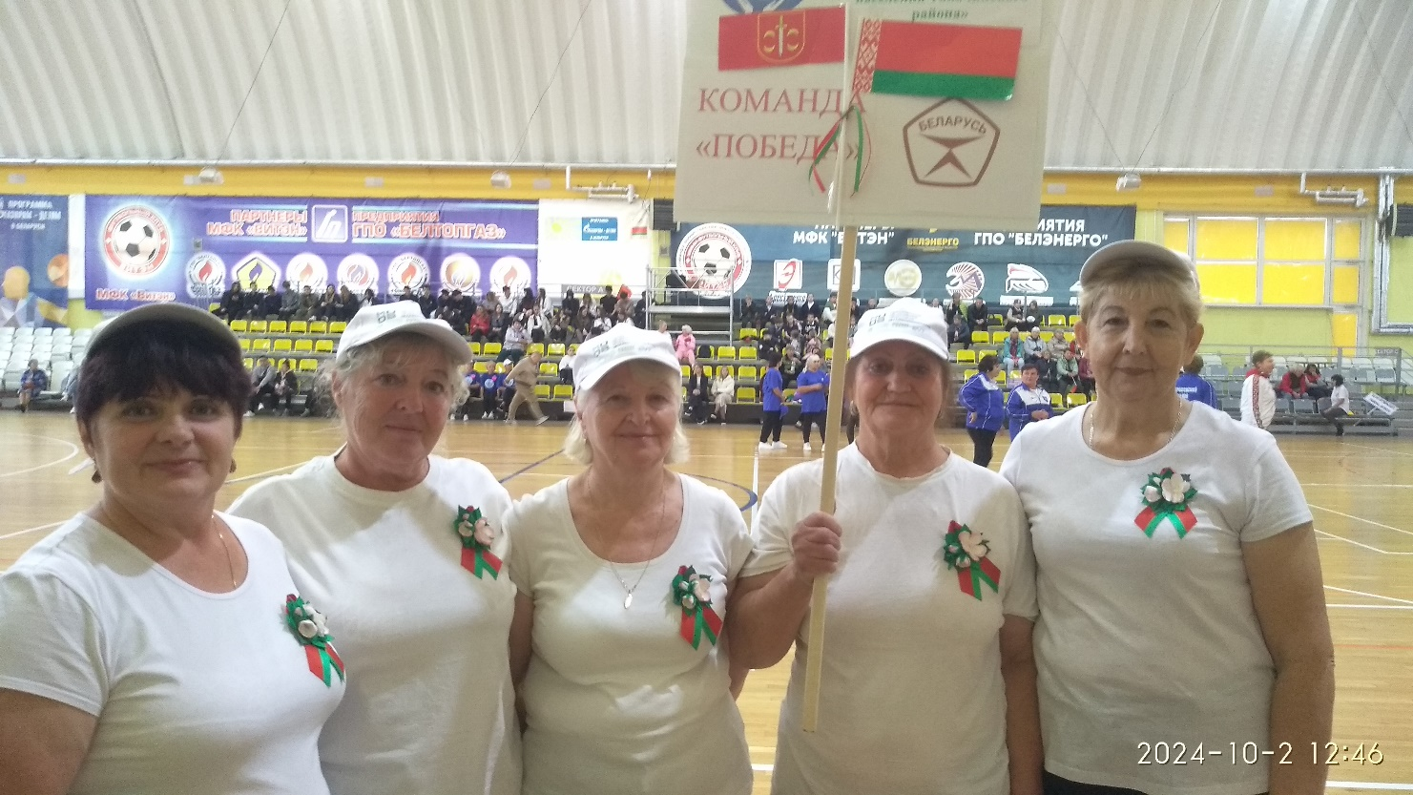

* ***Клуб «Сладкая жизнь»****посещают 14 чел. (волонтёр Кохович Тамара Абрамовна) - развитие интереса к культуре приготовления пищи, развитие эстетического вкуса.*

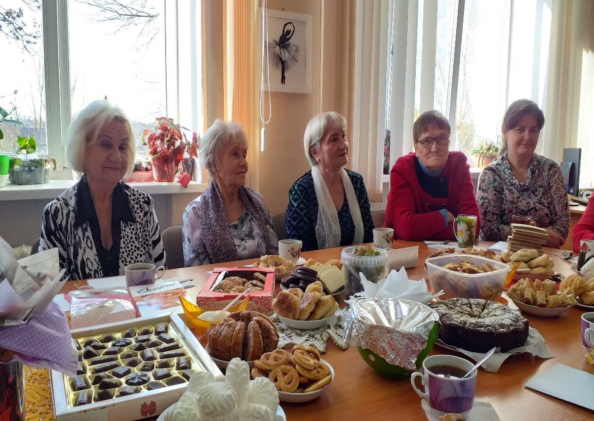

* ***Клуб гарденотерапии «Флора»****посещают 21 чел. (волонтёр Токарева Алла Викторовна) - приобщение к многообразию растительного мира путем обмена опытом растениеводства, обмена растениями.*

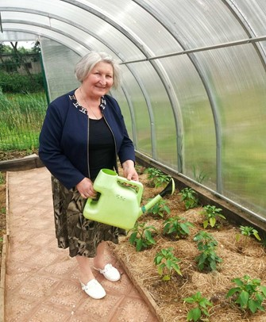

* ***Клуб «Женский мир»****посещают 21 чел. (волонтёр Гиро Раина Ефимовна) - развитие творческих способностей, расширение кругозора посредством участия в тематических встречах, конкурсах.*

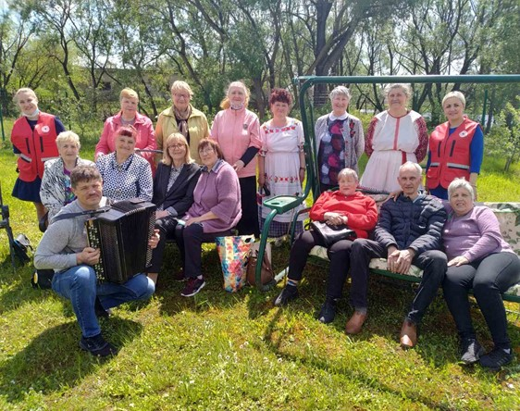

* ***Шашечный клуб «Мир шашек»****посещают 8 чел. (волонтёр Москвич Валерий Владимирович) - приобретение новых и развитие имеющихся навыков игры в шашки.*

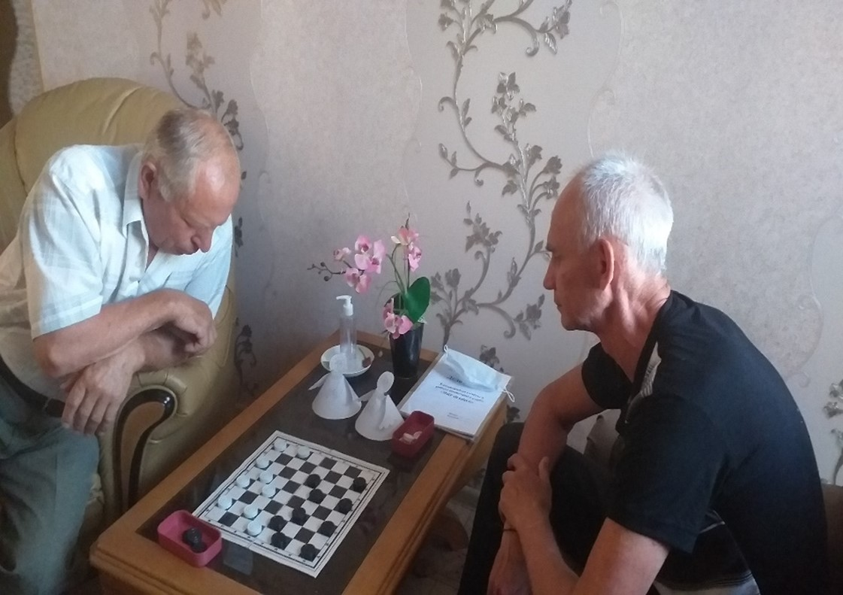

* ***Клуб «Вдохновение»****посещают 19 чел. (волонтёр Шпаковская Антонина Васильевна) - поддержание на должном возрастном уровне когнитивных функций, профилактика когнитивных нарушений.*

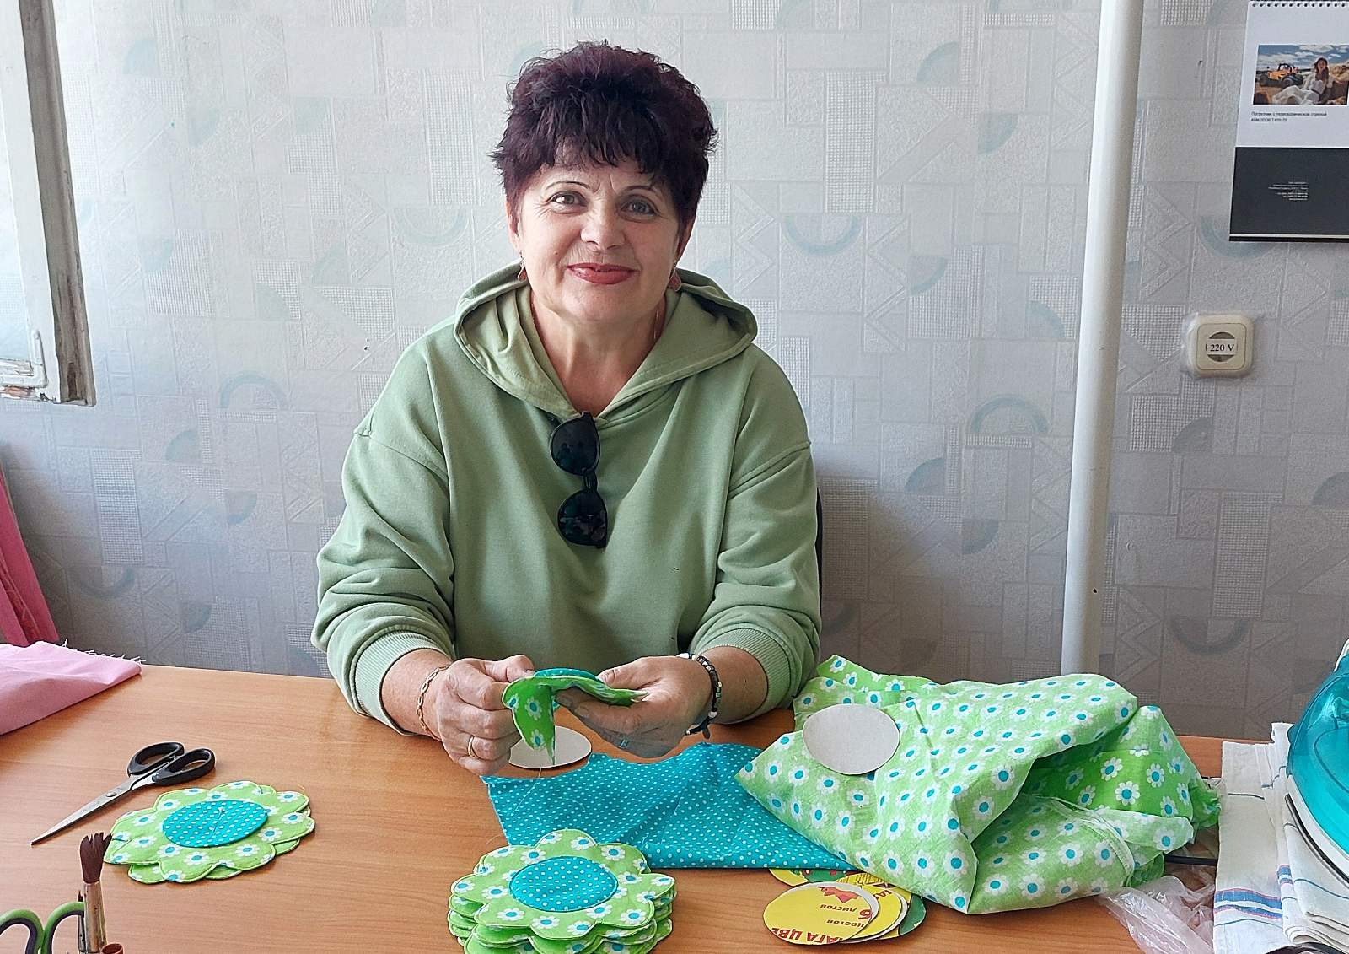

* ***Клуб «Школа безопасности»****посещают 19 чел. (волонтёр Костянко Галина Николаевна) - содействие в повышении уровня безопасности в повседневной жизни граждан пожилого возраста.*

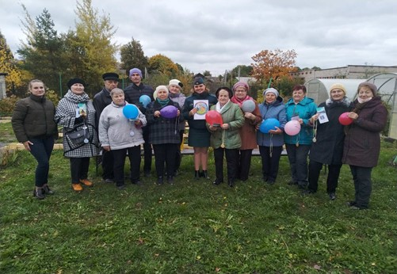

* ***Клуб «Финансовый час»****посещают 20 чел. (волонтёр Чёрная Раиса Ивановна) повышение уровня финансовой грамотности как необходимого условия улучшения благосостояния и качества жизни пожилых граждан.*
* ***Клуб «Виртуальный мир на ладонях»*** *посещают 25 человек (волонтёр Зимницкая Татьяна Павловна) – расширение кругозора посетителей клуба, посредством виртуальных экскурсий разной направленности.*
* ***Клуб «Общение»****посещают 92 чел. (специалист по социальной работе Борозда Марина Анатольевна) - вовлечение пожилых людей в активную творческую деятельность, в том числе, проживающих в сельской местности.*

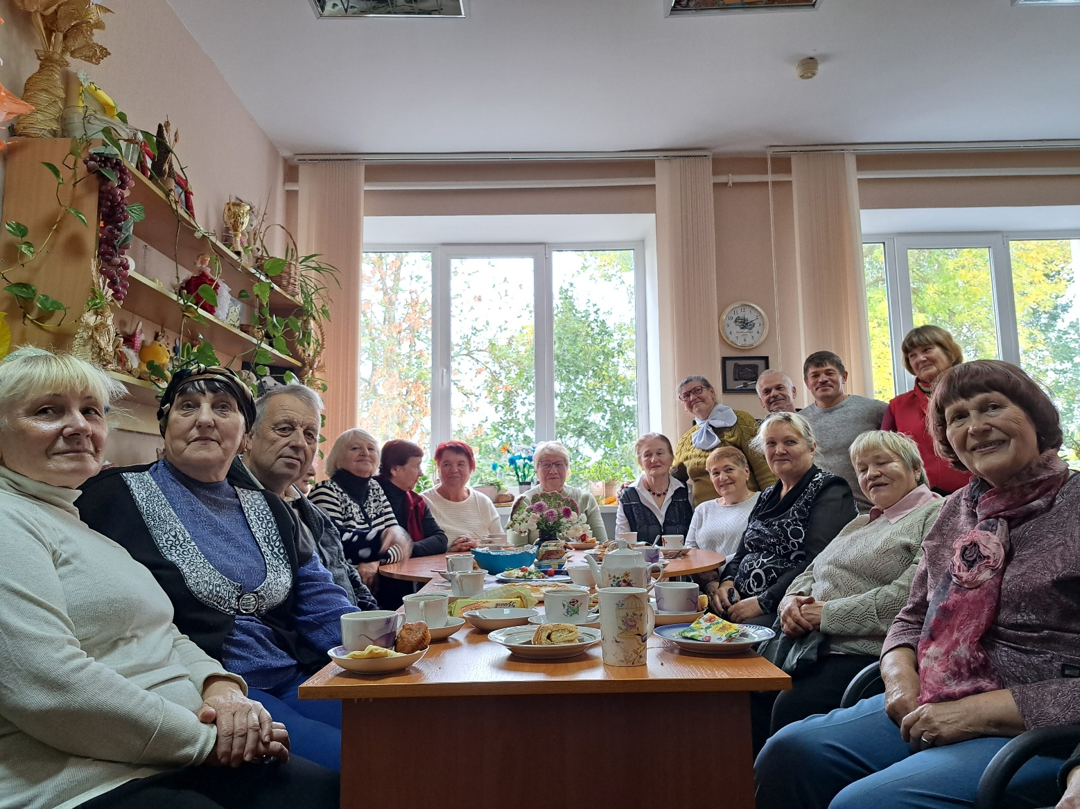

Помимо досуговой деятельности гражданам предоставляется квалифицированная психологическая помощь с проведением тестирований, консультаций, тренингов групповых и индивидуальных.

**Порядок и условия зачисления в отделение дневного пребывания для граждан пожилого возраста:**В отделение дневного пребывания для граждан пожилого возраста принимаются граждане, достигшие 60-летнего возраста и сохранившие способность к самообслуживанию, активному передвижению и не имеющие противопоказаний.

**Зачисление в отделение осуществляется директором Центра на основании**

* документа, удостоверяющего личность;
* документа установленного образца о праве на льготы (удостоверение инвалида, ветерана Великой Отечественной войны и т.п.) для граждан, относящихся к категории пользующихся льготами;
* письменного заявления гражданина (установленной формы);
* сведения о наличии (отсутствии) ухода за гражданином, обратившимся за оказанием социальных услуг, лицом, получающим пособие по уходу за инвалидом I группы либо лицом, достигшим 80-летнего возраста;
* справка о месте жительства и составе семьи;
* выписки из медицинской карты о состоянии здоровья гражданина или заключения врачебно-консультационной комиссии государственной организации здравоохранения;
* акта обследования материально-бытового положения. (специалисты отделения в течение трех рабочих дней со дня обращения гражданина проводят обследование материально-бытового положения гражданина).

Граждане при подаче заявления об оказании социальных услуг вправе сами представить документы, запрашиваемые территориальными центрами.

При наличии всех выше перечисленных документов составляется договор о предоставлении безвозмездных социальных услуг в отделении дневного пребывания для граждан пожилого возраста.

**Противопоказаниями для приема в отделение являются:**

* Медицинские противопоказания.
* Психические расстройства (заболевания).
* Заболевания, приведшие к нарушениям функций органов и систем организма и ограничению способности к самообслуживанию и самостоятельному передвижению (ФК 4).

**Иные противопоказания:**

* наличие состояний алкогольного и (или) наркотического опьянения;
* поведение, нарушающее общепринятые нормы и правила, унижающее и оскорбляющее человеческое достоинство работников учреждений социального обслуживания;
* состояние, представляющее угрозу для других граждан, работников учреждений социального обслуживания и (или) самого гражданина.

Решение о заключении договора оказания социальных услуг принимается директором ГУ «ТЦСОН Толочинского района» в течение 5 рабочих дней после получения необходимых документов.

**Дополнительную информацию вы можете получить  
в отделении дневного пребывания для граждан пожилого возраста с осуществлением функций по опеке и попечительству в отношении совершеннолетних лиц, признанных недееспособными или ограниченно дееспособными: г.Толочин, ул. Энгельса,18, этаж 2, кабинет № 9. Телефон для справок: 8 (02136) 50892.**